

КОНТРОЛЛЕР ОПОВЕЩЕНИЯ

«GSM Ringer Ultra»
Прошивка GSM Ringer Ultra v1.0

Техническая документация

СОДЕРЖАНИЕ
1. Общие сведения о контроллере 2
2. Технические характеристики контроллера 2
3. Технические возможности контроллера 3
4. Подключение контроллера 3
5. Конфигурирование контроллера при помощи SMS сообщения 6
6. Функционирование контроллера 10

- Общие сведения о контроллере

Контроллер оповещения «GSM Ringer Ultra» предназначен для оповещения пользователя о несанкционированном вскрытии или проникновении на объект. Оповещение пользователя осуществляется посредством дозвона и/или отправкой SMS сообщения по GSM–сети. Для построения системы оповещения достаточно применение данного контроллера, датчиков и устройства электропитания. Конструкция контроллера позволяет использовать в качестве датчиков любые типы датчиков, имеющих нормально-замкнутый или нормально-разомкнутый контакты. Датчики подключаются к контроллеру, как с оконечными резисторами, так и без них. Контроллер является адаптивным устройством с гибкой системой настроек. Для настройки используется конфигурационное SMS сообщение.

- Технические характеристики контроллера
Табл.1
№ п.п. | Параметр | Значение | Примечания
 | Напряжение питания постоянного тока, В | 12
 | Ток, потребляемый в дежурном режиме, А | <0,07
 | Максимальное сопротивление контролируемого шлейфа по постоянному току, Ом | <150
 | Количество контролируемых шлейфов | 3
 | Сопротивление/мощность оконечного резистора, кОм/Вт | 2,2/0,125 | Рекомендуется использовать оконечный резистор с допуском ±5%
 | Максимальное постоянное напряжение, коммутируемое выходом с открытым коллектором, В | 15
 | Максимальный постоянный ток, коммутируемый выходом с открытым коллектором, А; | 0,4
 | Диапазон рабочих температур, С | -20…+60
 | Масса устройства, кг | <0,2

- Технические возможности контроллера

- работа в сетях GSM – 900/1800/1900;
- световая индикация состояния каждой зоны;
- максимальное количество телефонных номеров пользователей - 4;
- максимальное количество контролируемых зон - 3;
- изменение названия зоны по усмотрению пользователя;
- работа, как с оконечными резисторами, так и без них;
- световая и звуковая (при наличии сирены) индикация постановки контроллера в активный режим;
- выбор способа оповещения (дозвон и/или сообщение);
- активация/деактивация при помощи кнопки;
- установка времени отсрочки активации контроллера от 1 до 255с;
- установка времени отсрочки оповещения от 1 до 255с;
- исключение неиспользуемых зон;
- контроль состояния источника бесперебойного питания с уведомлением о переходе на питание от аккумулятора;
- управление исполнительным устройством при помощи выхода с открытым коллектором;
- установка заводских настроек;
- конфигурирование при помощи SMS сообщения.

- Подключение контроллера

Для работы контроллера рекомендуется использовать источник питания 12В 0,5А. Для обеспечения надежного электропитания следует применять источник бесперебойного питания. Конструкцией контроллера предусмотрен специальный вход для подключения сигнального выхода источника бесперебойного питания. При изменении уровня на сигнальном входе контроллер отправляет сообщение о смене источника питания.
Предназначение выводов контроллера показано на рис.1.

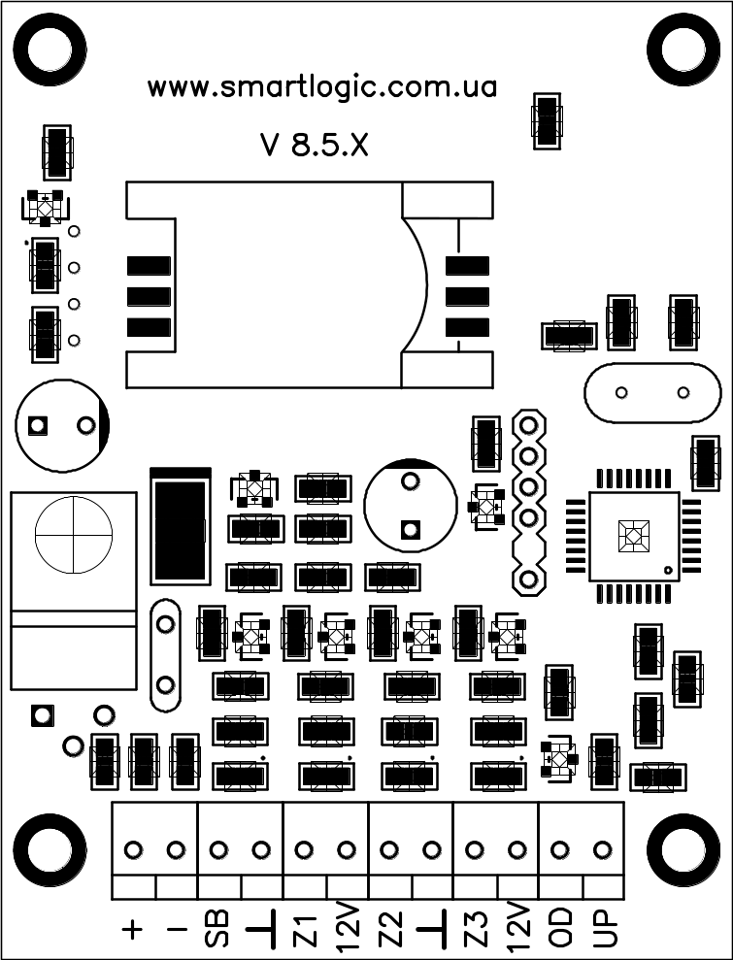
J1

рис.1
На рис. 1 показано предназначение клеммников контроллера, где:
«+» и «-» – выводы для подключения питания контроллера (следует придерживаться указанной полярности);
SB – вывод для подключения кнопки (второй контакт кнопки подключается к выводу «┴»);
┴ – выводы для подключения «общего» провода датчиков и кнопки;
Z1, Z2, Z3 – выводы для подключения соответствующих зон (вторые контакты зон подключаются к выводам «┴»);
12V – выводы для подключения питания датчиков;
OD – выход типа «открытый коллектор»;
UP – вывод для подключения сигнального выхода источника бесперебойного питания (логика работы: есть 12В - работает от сети, нет 12В - работает от аккумулятора).
При установке контроллера необходимо вставить SIM–карту (предварительно необходимо отключить проверку PIN-кода), подключить источник питания («+» и «-»), подсоединить кнопку (SB), контролируемые шлейфы (Z1…Z3) и датчики к ним.
Для подключения исполнительного устройства к выходу с открытым коллектором следует использовать тот же источник питания, что и у контроллера. В противном случае необходимо объединить отрицательные клеммы источников питания. Все подключения необходимо выполнять при выключенном электропитании. Питание исполнительного устройства через выход с открытым коллектором осуществляется по цепи: плюс источника питания, плюс питания исполнительного устройства, минус питания исполнительного устройства, выход с открытым коллектором, общий провод питания контроллера. На рис.2 приведено подключение сирены на выход типа «открытый коллектор».
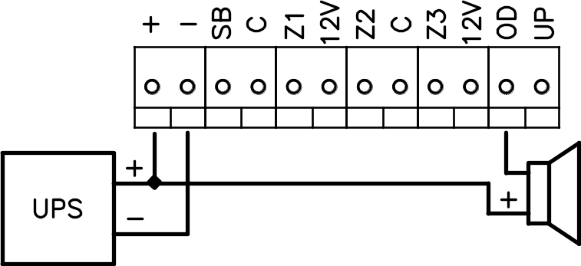

Рис.2.
Контроллер может работать в двух режимах: с оконечным резистором и без оконечного резистора.

Режим с оконечными резисторами
Подключение контролируемых шлейфов с датчиками различного типа в данном режиме приведено на рис.3.
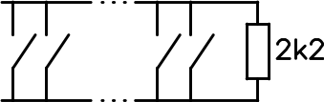
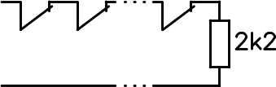
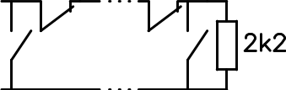
Zx
┴
Zx
┴

Zx
┴

а)
б)
в)))

Рис.3.
Если контролируемый шлейф находится в исходном состоянии, то горит соответствующий красный светодиод, если же шлейф неисправен или сработал датчик, то соответствующий светодиод не горит. Под исходным состоянием шлейфа подразумевается исправность соединительных линий шлейфа и соответствующее состояние выходных контактов датчиков (при использовании нормально-замкнутого контакта датчика он должен быть замкнут, нормально-разомкнутого - разомкнут), а также должен присутствовать оконечный резистор.

Режим без оконечных резисторов
В данном режиме работы схема подключения датчиков аналогична рис.3 б) за исключением того, что отсутствуют оконечные резисторы. Следует заметить, что в данном режиме возможно применение только датчиков с нормально-замкнутыми контактами.
Если контроллер находится в активном режиме, то горит зеленый светодиод напротив выводов для подключения кнопки. Если контроллер находится в режиме ожидания, то зеленый светодиод мигает.
Для активации/деактивации контроллера можно применять кнопку с фиксацией или без.
Для конфигурирования режимов работы шлейфов и кнопки, номеров оповещения, задержек и т.п. используется конфигурационное сообщение.

- Конфигурирование контроллера при помощи SMS сообщения

Конфигурирование контроллера можно осуществить посредством SMS сообщения определенного формата.
Конфигурирование при помощи сообщения осуществляется набором команд. Общий синтаксис команды имеет вид:
мнемокод
параметры
команда

Где:
Мнемокод – идентификатор команды. Для его написания следует использовать заглавные латинские символы.
Параметр – значения, устанавливаемые командой. Как правило, это числовые символы от 0 до 9 включительно. Между мнемокодом и значением параметра пробел не ставится.
Конфигурационное сообщение может включать в себя любое количество команд. Порядок следования команд не имеет значения. Команды следует разделять пробелом.

Текущий пароль. Мнемокод - PWD. Является обязательным параметром для любого сообщения. Если в полученном SMS сообщении присутствует правильный пароль, то контроллер производит изменение конфигурируемых параметров. В качестве пароля используются 6 числовых символов от 0 до 9 включительно. По умолчанию стоит значение «000000».
Пример:
PWD123456

Новый пароль. Мнемокод - NPW. В качестве пароля используются 6 числовых символов от 0 до 9 включительно.
Пример:
NPW876543

Номер абонента в списке оповещения. Мнемокод – NMх. Где х – порядковый номер абонента в списке оповещения. Длина номера абонента должна составлять 10 символов, из которых 3 символа - код оператора, 7 символов - номер.
Пример:
NM10673332211

Изменение названия зоны. Мнемокод – NZх. Где х – порядковый номер зоны. Длина названия зоны должна быть не более 10 символов и заканчиваться символом «*».
Пример:
NZ1GARAZH*

Интервал отсрочки активации. Мнемокод - ACO. Параметр – продолжительность в секундах.
Пример:
ACO15

Интервал отсрочки оповещения. Мнемокод – ACF. Параметр – продолжительность в секундах.
Пример:
ACF20

Интервал включения выхода с открытым коллектором при нарушении охраняемой зоны. Мнемокод - DNZ. Параметр – продолжительность в секундах.
Пример:
DNZ60

Установка оповещения дозвоном. Мнемокод – NPC. В качестве параметра используются только символы «1» и «0». Значению «1» соответствует разрешение оповещения дозвоном, значению «0» соответствует запрет оповещения дозвоном. Параметр включает в себя 4 символа по количеству абонентов. Значение первого после мнемокода символа определяет статус оповещения дозвоном для первого абонента в списке оповещения, второго символа – для второго абонента и т.д.
Пример:
NPC1011

Установка оповещения SMS сообщением. Мнемокод – NPS. В качестве параметра используются только символы «1» и «0». Значению «1» соответствует разрешение оповещения SMS сообщением, значению «0» соответствует запрет оповещения SMS сообщением. Параметр включает в себя 4 символа по количеству абонентов. Значение первого после мнемокода символа определяет статус оповещения SMS сообщением для первого абонента в списке оповещения, второго символа – для второго абонента и т.д.
Пример:
NPS1011

Установка активных зон. Мнемокод – ACZ. В качестве параметра используются только символы «1» и «0». Значению «1» соответствует контроль состояния зоны, значению «0» соответствует запрет контроля состояния зоны. Параметр, включает в себя 3 символа по количеству зон. Значение первого после мнемокода символа определяет статус 1-й зоны, второго символа – 2-й зоны и т.д.
Пример:
ACZ011

Включение акустического сигнала при активации и переводе контроллера в режим ожидания. Мнемокод – BPO. В качестве параметра используются только символы «1» и «0». Значению «1» соответствует разрешение включения прерывистого акустического сигнала, значению «0» соответствует запрет включения прерывистого акустического сигнала. Параметр, включает в себя 2 символа: первый для активации контроллера, второй для перевода в режим ожидания.
Пример:
BPO01

Установка режима работы зон и кнопки. Мнемокод – PTR. В качестве параметра используются только символы «1» и «0». Значению «1» соответствует наличие оконечного резистора для соответствующей зоны, значению «0» соответствует его отсутствие. Параметр, включает в себя 4 символа. Значение первого после мнемокода символа определяет статус 1-й зоны, второго символа –2-й зоны и т.д. Четвертый символ соответствует режиму работы кнопки для смены состояния контроллера. Причем «1» соответствует использование кнопки без фиксации, а «0» кнопки с фиксацией.
Пример:
PTR0111

Посылка USSD запроса. Мнемокод – USD. Длина запроса должна быть не более 40 символов и заканчиваться символом «@». Используется для проверки счета, пополнения счета и т.д. Для отправки USSD запроса необходимо в SMS сообщении указать текущий пароль и сам USSD запрос, другие конфигурационные параметры будут проигнорированы. Результатом выполнения USSD запроса будет SMS сообщение на номер привилегированного пользователя.
Пример:
USD*111#@

Пример SMS-сообщения c USSD запросом:

PWD000000 USD*111#@

- текущий пароль - «000000»;
- USSD запрос (проверка счета) - «*111#».

Пример конфигурационного SMS-сообщения:

PWD000000 NM10673332211 NM20673332212 NM30673332213 NM40673332214 ACO15 ACF20 DNZ60 NPC1100 NPS1000 ACZ110 NPW111111 BPO01 PTR0001 NZ1Guestroom*
Где:
- текущий пароль - «000000»;
- список оповещения: «0673332211», «0673332212», «0673332213», «0673332214»;
- интервал отсрочки активации - 15 секунд;
- интервал отсрочки оповещения - 20 секунд;
- интервал включения открытого коллектора – 60 секунд;
- дозвон производить на 1-й и 2-й номера;
- сообщение отправлять на 1-й номер;
- активны 1-я и 2-я зоны;
- новый пароль «111111»;
- прерывистый акустический сигнал разрешен только при переводе контроллера в режим ожидания;
- все зоны используются без оконечных резисторов, для смены состояния контроллера используется кнопка без фиксации;
- 1-й зоне присваивается название «Guestroom».
Конфигурировать контроллер посредством SMS сообщения можно с любого терминального аппарата и любого номера. Абонент, номер которого находится в списке оповещения под №1, является привилегированным. При конфигурировании номер привилегированного абонента можно задать только при значении текущего пароля «000000». Поэтому, при конфигурировании посредством SMS сообщения необходимо задать номер привилегированного абонента до изменения пароля. После изменения пароля изменить номер привилегированного абонента можно лишь установкой заводских настроек. Для этого надо отключить питание контроллера установить джампер J1 в положение указанное на рис.1., включить питание контролера не менее чем на 5 секунд, отключить питание и изъять джампер.

Контроллер поставляется с такими заводскими настройками:
- текущий пароль - «000000»;
- интервал отсрочки активации - 10 секунд;
- интервал отсрочки оповещения - 10 секунд;
- интервал включения открытого коллектора – 60 секунд;
- дозвон не производиться ни на один из номеров;
- SMS не отправлять ни на один из номеров;
- все зоны активны;
- прерывистый акустический сигнал разрешен при активации контроллера и при переводе контроллера в режим ожидания;
- все зоны используются без оконечных резисторов, для смены состояния контроллера используется кнопка без фиксации;
- названия зон «Zone1», «Zone2», «Zone3».

- Функционирование контроллера

Различают два режима работы контроллера: активный режим и режим ожидания. В активном режиме контроллер реагирует на срабатывание датчиков, объединенных в шлейф, и производит оповещение. В режиме ожидания контроллер не реагирует на срабатывание датчиков. В активном режиме зеленый светодиод светится непрерывно, а в режиме ожидания – кратковременно засвечивается с периодом 1 секунда. О наличии покрытия сети оператора свидетельствует кратковременное мигание красного светодиода, который находится возле держателя SIM-карты, с периодичностью 3 секунды.
Для конфигурирования контроллера необходимо переслать ему конфигурационное SMS-сообщение с настройками. Приняв конфигурационное сообщение, контроллер подтверждает принятые настройки передачей ответного сообщения на номер привилегированного абонента.
После выполнения конфигурации контроллер готов к работе. Перед постановкой в активный режим необходимо убедиться в том, что все шлейфы находятся в исходном состоянии.
Свечение красного светодиода расположенного напротив соответствующего клеммника свидетельствует о нахождении контролируемого шлейфа в исходном состоянии. Незадействованные зоны должны быть исключены. Для приведения контроллера в активное состояние необходимо замкнуть контакты кнопки (для кнопки без фиксации на период времени не менее 300мс). При этом происходит отсрочка активации на интервал времени установленный пользователем. Если соответствующая функция активирована и подключена сирена, то на протяжении интервала отсрочки активации прерывисто работает сирена. По истечении интервала отсрочки активации и условии, что все датчики находятся в исходном состоянии, производится переход контроллера в активный режим. Чтобы убедиться в переходе контроллера в активный режим необходимо позвонить на абонентский номер контроллера и прослушать количество тональных посылок. Если прозвучало 3 тональных посылки – контроллер находится в активном режиме, 1 тональная посылка – контроллер в режиме ожидания. Перевод контроллера в режим ожидания осуществляется размыканием контактов кнопки (для кнопки без фиксации - замыканием на период времени не менее 300мс).
При срабатывании одного (нескольких) датчика(ов) контроллер можно перевести в режим ожидания на протяжении интервала отсрочки оповещения размыканием контактов кнопки (для кнопки без фиксации - замыканием на период времени не менее 300мс). Если на протяжении интервала отсрочки оповещения контроллер не был переведен в режим ожидания, то производится оповещение абонентов и включение сирены. Очередность оповещения определяется положением абонентов в списке оповещения. Оповещение дозвоном осуществляется пять раз на номер каждого абонента до поднятия трубки или получения сигнала «ОТБОЙ»*. Оповещение дозвоном осуществляется циклически в очередности определяемой списком оповещения, а именно: первый дозвон на номера 1…4, второй дозвон на номера 1..4 и т.д.
После осуществления оповещения о тревоге контроллер может быть переведен в активный режим нажатием кнопки либо дозвоном на номер контроллера, при условии, что датчики находятся в исходном состоянии. Если на номер контроллера поступает звонок с номера, отсутствующего в списке оповещения, то контроллер отвечает сигналом «ОТБОЙ». Если на выводе для подключения сигнального выхода источника бесперебойного питания уровень напряжения сменился с 12В на напряжение меньшее 8В, то контроллер отправляет сообщение на номер привилегированного пользователя о пропадании сетевого напряжения. Если на выводе для подключения сигнального выхода источника бесперебойного питания уровень напряжения сменился с напряжения менее 8В на напряжение 12В, то контроллер отправляет сообщение на номер привилегированного пользователя о появлении сетевого напряжения.

*Для обеспечения гарантированного оповещения рекомендуется настроить «режим ожидания» на терминале абонента.

